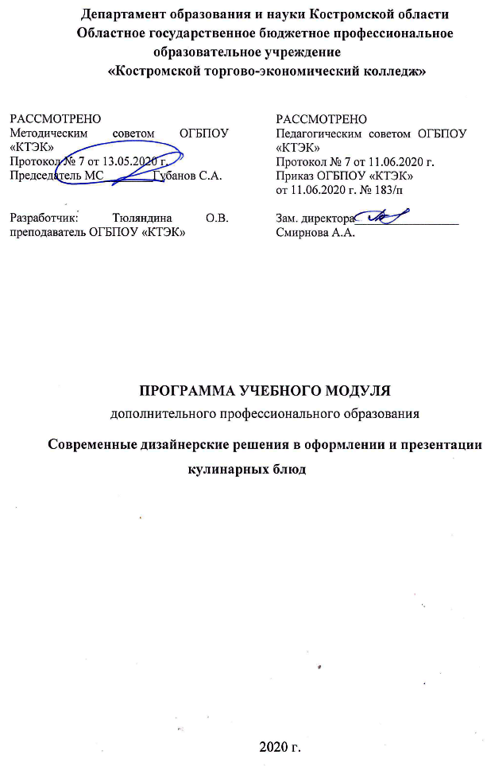
ОПИСАНИЕ УЧЕБНОГО МОДУЛЯ
1. Название модуля: Программа учебного модуля дополнительного профессионального образования «Современные дизайнерские решения в оформлении и презентации кулинарных блюд».
2. Категория слушателей: Лица, имеющие/получающие высшее и (или) среднее профессиональное образование и относящиеся к следующим должностям и /или группам занятий:
Наименование документа | Код | Наименование базовой группы, должности (профессии)
ОКЗ | 5120 | Повар
ОКЗ | 27142 | Технолог

3. Цель освоения модуля: Совершенствование у слушателей компетенций по приготовлению, оформлению и презентации блюд, напитков и кулинарных изделий.

4. Форма обучения: Очно-заочная с применением дистанционных образовательных технологий: 32 часа.

5. Освоение модуля предполагает достижение уровня квалификации в соответствии с профессиональным стандартом «Повар», утвержденного Приказом Минтруда и социальной защиты РФ от 08.09.2015 г. № 610н.

6. Образовательные результаты:
Слушатель, освоивший программу модуля, должен обладать профессиональной компетенцией:
- приготовление, оформление и презентация блюд, напитков и кулинарных изделий.
7. Результаты обучения:
В результате освоения модуля слушатель должен приобрести знания и умения, необходимые для качественного изменения перечисленной выше профессиональной компетенции.
Слушатель должен
знать:
- виды технологического оборудования, используемого при производстве блюд, напитков и кулинарных изделий, технические характеристики и условия его эксплуатации;
- принципы и приемы презентации блюд и напитков и кулинарных изделий потребителям;
- механическую подготовку овощей и фруктов, кондитерского сырья;
- инструменты для нарезки, фигурные приспособления и выемки, вспомогательные приспособления;
- современный дизайн блюд и кондитерских изделий.

уметь:
- комбинировать различные способы приготовления и сочетания основных продуктов с дополнительными ингредиентами для создания гармоничных блюд, напитков и кулинарных изделий;
- творчески оформлять блюда, напитки и кулинарные изделия, используя подходящие для этого отделочные полуфабрикаты и украшения;
- презентовать блюда, напитки и кулинарные изделия с элементами шоу;
- составлять портфолио на блюда, напитки и кулинарные изделия;
- оформлять блюда и кондитерские изделия в соответствии с современными требованиями.

иметь (практический опыт):
- презентации готовых блюд, напитков и кулинарных изделий потребителям;
- по разработке нормативной документации на готовую кулинарную продукцию.

- Учебный план
№ п/п | Наименование раздела | Всего, час | Аудиторные  занятия |  | Дистанционные  занятия |  | СРС, час. | Промежу-  точная  аттестация, час
 |  |  | из них |  | из них
 |  |  | теоретические занятия (лекции) | Лабораторно-практические занятия | теоретические занятия (лекции) | практические занятия
1 | 2 | 3 | 4 | 5 | 6 | 7 | 8 | 9
1. | Современные направления в оформлении кулинарных блюд | 10 | 4 | - | 5 | 1 | -
2. | Инновационное оборудование и новые приемы кулинарной обработки | 10 | 4 | - | 5 | 1 | -
3. | Разработка нормативной документации на готовую продукцию | 8 | 2 | 6 |  | - | -
Промежуточная аттестация по модулю |  | 4 | - | - | - | - | - | 4  зачет
Всего: |  | 32 | 10 | 6 | 10 | 2 |  | 4

- Календарный учебный график
Наименование разделов (дисциплин, практик, стажировок, иных видов учебной деятельности) | Объем нагрузки, ч. | Учебные недели
 |  | 1 | 2 | 3 | 4
1 раздел | 10 | 10
2 раздел | 10 |  | 10
3 раздел | 8 |  |  | 8
Промежуточная аттестация | 4 |  |  | 4

10. Организационно–педагогические условия

10.1 Материально-технические условия реализации модуля
Вид ресурса | Характеристика ресурса и количество
Аудитория | Оборудована компьютером, проектором и экраном, учебные столы и стулья – по количеству обучающихся + преподаватель
Программное обеспечение для реализации программы на основе дистанционных образовательных технологий или в рамках смешанного обучения | Дистанционное обучение в системе MOODLE
Канцелярские товары | Бумага для принтера, ручки шариковые
Учебная кухня | Гастроемкость, стол производственный, миксер планетарный, шкаф холодильный, шкаф шоковой заморозки, стеллажи кухонные. посуда, кухонный инвентарь, протирочная машина, пароконвектомат, пароварка, жарочный шкаф, слайсер, мясорубка, порционные сковороды, противни, кастрюли, столовая посуда, посуда для подачи блюд, миксер, блендер.

10.2. Кадровые ресурсы
Вид ресурса | Характеристика ресурса и количество
Руководитель проекта/куратор | Руководитель ресурсного центра
Разработчик контента | Преподаватель
Лектор | Преподаватель
Модератор | Преподаватель
Тьютор | Преподаватель

10.3. Учебно-методическое обеспечение модуля
Основные источники:
- Андонова Н.И., Качурина Т.А. Организация и ведение процессов приготовления, оформления и подготовки к реализации горячих блюд, кулинарных изделий, закусок сложного ассортимента с учетом потребностей различных категорий потребителей, видов и форм обслуживания (Текст): учебник. – М: Академия, 2017. – 254с.
- Васюкова А. Т. В20 Организация процесса приготовления и приготовление сложной холодной кулинарной продукции: учебник / А.Т. Васюкова. – Москва: РУСАЙНС, 2017. – 224 с.

Электронные ресурсы:
- Васильева, И. В. Технология продукции общественного питания: учебник для СПО [Электронный ресурс] / И. В. Васильева, Е. Н. Мясникова, А. С. Безряднова. – М.: Юрайт,2016. – 412 с. - URL: www.biblio-online.ru
- ЭУМК: Приготовление, оформление и подготовка к реализации холодных блюд, кулинарных изделий, закусок разнообразного ассортимента. Семичева Г.П. СЭО 3.0
- Электронный учебно-методический комплекс «Поварское и кондитерское дело», универсальная сетевая версия (для обеспечения групповой работы в компьютерном классе в т.ч. с мультимедийным оборудованием/Windows – приложение) - Саратов: ООО КОРПОРАЦИЯ «ДИПОЛЬ», 2017
- Электронный учебно-методический комплекс «Поварское и кондитерское дело», SCORM-версия для MOODLE (для дистанционного обучения/Windows/Linux – приложение) - Саратов: ООО КОРПОРАЦИЯ «ДИПОЛЬ», 2017
- http://мастер-повар.рф/index.php?show_full_lesson=153
- https://meganorm.ru/Index2/1/4293838/4293838083.htm
- https://files.stroyinf.ru/Index2/1/4293838/4293838082.htm

11. Оценка качества освоения модуля
11.1 Формы текущего контроля успеваемости и промежуточной аттестации по модулю:
Наименование разделов учебного плана | Технология и/или методы проведения оценочного мероприятия | Шкала оценки (баллы, «зачтено» / «не зачтено») | Размещение оценочных материалов
1.Современные направления в оформлении кулинарных блюд | ТА | 10 баллов | СДО «MOODLE»
2.Инновационное оборудование и новые приемы кулинарной обработки | ТА | 10 баллов | СДО «MOODLE»
3.Разработка нормативной документации на готовую продукцию | ПД | «зачтено» / «не зачтено» | Сайт колледжа
Промежуточная аттестация по модулю | ВР  зачет | 11 баллов | Сайт колледжа

11.2 Примеры оценочных материалов для разделов учебного модуля:
- Закончите предложение: " При составлении сложного гарнира набирают продукты, сочетаемые:
- по составу;
- по вкусу и цвету;
- по вкусу и запаху.

- Закончите предложение: "Любой суп, независимо от того, из каких продуктов он приготовлен можно украсить..."
- измельченной или разобранной на отдельные листики зеленью;
- фигурными макаронными изделиями;
- каннелированными ломтиками лимона;
- оливками;
- сметаной;
- маслинами.

- Укажите продукты для оформления сладких супов:
- свежие ягоды и фрукты;
- кусочки фигурно нарезанного сливочного масла;
- гренки из фигурно вырезанных ломтиков пшеничного хлебы;
- консервированные фрукты и ягоды.

- Укажите основные правила подачи блюд в ресторане:
- еда не должна слишком близко находиться к краям тарелки;
- тарелка не должна быть перегружена пищей, но и не должна казаться пустой;
- для красивой подачи рекомендуется создать четкую симметрию.

- Установите соответствие между современными способами приготовления и оформления кулинарной продукции и их характеристиками: резная работа, орнамент по овощам и фруктам, составление из них украшений для сервировки стола; укладывание готовых продуктов друг на друга в высоту; кулинарное искусство профессионально декорировать блюда; гармоничное смешение стилей, вкусов, компонентов и кулинарных традиций самых популярных кухонь мира.
- кухня «фьюжн»;
- стиль «этажер»;
- карвинг;
- арт-визаж.

- Укажите основные достоинства пароконвектомата:
- использование для приготовления рыбы, мяса и даже кондитерских изделий;
- низкая температура приготовления в сравнении с традиционными печами;
- меньшее количество дыма и меньшая загрязненность внутри печи;
- энергетическая экономичность;
- широкий ассортимент моделей различных габаритов и типов использования, что позволяет их устанавливать в горячих цехах любого размера.

- Назовите отличительные особенности Стефан-гриля от традиционных грилей:
- температура обработки продукта изнутри может достигать 65°С без воздействия на продукт открытым огнем;
- нагревательные элементы располагаются под продуктами, поэтому их используют для образования корочки или разогрева уже готовых блюд
- продукт различной толщины насаживается на шомпол и обжаривается изнутри.

- Укажите основные отличительные особенности вакуумного оборудования:
- возможность предварительного приготовления ингредиентов и долгого их хранения (порционные свежие овощи, рыба и др.);
- улучшение качества приготовления (продукты сохраняют свои органолептические свойства);
- возможности приготовления блюд до начала работы ресторана;
- возможность обогатить меню.

- Разработать горячее блюдо с двумя видами гарниров, соусом на выбор и составить технологическую карту, ТТК.
11.3 Критерии и шкала оценки для промежуточной аттестации по модулю:
Критерии оценивания | Балл
Обоснование актуальности темы, правильность выделения цели и задач | 2
Соответствие содержания теме | 2
Глубина проработки материала | 2
Грамотность оформления реферата, соответствие требованиям | 2
Количество источников (если реферат не предполагает иного, на 1 страницу текста 1 источник). Полнота использования источников (наличие источников за 5 лет, если реферат не предполагает иного), грамотность их анализа, наличие ссылок | 2
Процент собственного текста при проверке на сайте «Антиплагиат» не менее 55%, с заимствованием из одного источника (при наличии необходимых ссылок) не более 1 15%. | 1
ИТОГО: | 11

Слушатель считается успешно прошедшим промежуточную аттестацию по программе учебного модуля Современные дизайнерские решения в оформлении и презентации кулинарных блюд при получении следующих баллов:
1 раздел | 10 баллов
2 раздел | 10 баллов
3 раздел | Зачет
Промежуточная аттестация | Не менее 8 баллов

Рекомендуется в этой графе указывать технологию и/или метод(ы) проведения оценочного мероприятия: - ТА/ЗА – тест или задача с автоматизированной обработкой; - ПД - разработанные проекты документов; - ВР - выполненные работы, изготовленные продукты и т.д.
Раздел настоящего учебного модуля, учебник, учебное или учебно-методическое пособие, система дистанционного обучения ПОО и т.п.

